第1讲 常用算法

1、整币兑零（CoinChange.cpp）
【问题描述】
计算n元整币兑换成1分、2分、5分、1角、2角和5角等6种零币的不同兑换种数。
【输入】
输入文件CoinChange.in有一行，包含一个整数，即输入的整币，其单位为元。
【输出】
输入文件CoinChange.out有一行，包含一个整数，即不同兑换种数。
【输入示例】
1
【输出示例】
4562

2、摆动数列（Sequence.cpp）
【问题描述】
如果某数列从第2项开始，有些项大于它的前一项，有些项小于它的前一项，则这样的数列叫摆动数列。已知摆动数列：a(1)=1、a(2i)=a(i)+1、a(2i+1)=a(i)+a(i+1)，其中i为正整数，编程求该数列的第n项和最大值。
【输入】
输入文件Sequence.in有一行，包含一个整数，即输入的项目数n。
【输出】
输入文件Sequence.out有两行，第1行是一个整数，为数列的第n项；第2行也是一个整数，为数列的最大值。
【输入示例】
2011
【输出示例】
225
321

3、杨辉三角形（Triangle.cpp）
【问题描述】
杨辉三角，历史悠久，是我国古代数学家杨辉揭示二项展开式各项系数的数字三角形。
我国北宋数学家贾宪约1050年首先使用“贾宪三角”进行高次开方运算，南宋数学家杨辉在《详解九章算法》记载并保存了“贾宪三角”，故称杨辉三角。元朝数学家朱世杰在《四元玉鉴》扩充了“贾宪三角”成“古法七乘方图”。在欧洲直到1623年以后，法国数学家帕斯卡才发现了“帕斯卡三角”。
杨辉三角构建规律主要包括横行各数之间的大小关系以及不同横行数字之间的联系，奥妙无穷：每一行的首尾两数均为1；第k行共k个数，除首尾两数外，其余各数均为上一行的肩上两数的和。下图为5行杨辉三角。
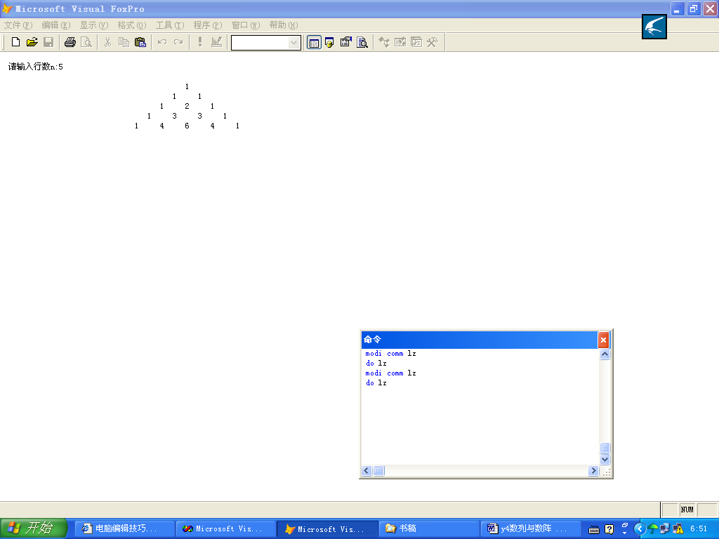
【输入】
输入文件Triangle.in有一行，包含一个整数，即杨辉三角的行数n。
【输出】
输入文件Triangle.out有一行，即为杨辉三角的第n行，包含n个数字，每个数字之间用一个空格隔开。
【输入示例】
5
【输出示例】
1 4 6 4 1

4、最值求解（MaxAndMin.cpp）
【问题描述】
给定n个整数，编程求它们之中最大值和最小值，要求比较次数尽量小。
【输入】
输入文件MaxAndMin.in有两行，第1行包含一个整数n，表示输入的整数个数；第2行包含n整数，每个整数之间用一个空格隔开。
【输出】
输入文件MaxAndMin.out有两行，第1行包含一个整数，即为最小值；第2行包含一个整数，即为最大值。
【输入示例】
10
12 34 67 10 18 98 86 76 23 23
【输出示例】
10
98

5、一元三次方程求解（Equation.cpp）
【问题描述】
ax³+bx²+cx+d=0一元三次方程中给出该方程中各项的系数（a、b、c、d均为实数），并约定该方程存在三个不同实根（根的范围在-100至100之间），且根与根之差的绝对值>=1。要求由小到大依次在同一行输出这三个实根（根与根之间留有空格），并精确到小数点后4位。
【输入】
输入文件Equation.in有一行，有4个数，依次为a、b、c、d。
【输出】
输入文件Equation.out有一行，即3个根（从小到大输出），每个数之间用一个空格隔开。
【输入示例】
1 -5 -4 20
【输出示例】
-2.0000 2.0000 5.0000

6、活动安排（Schedule.cpp）
【问题描述】
假设有一个需要使用某一资源的n个活动所组成的集合S，S={1、…、n}。该资源一次只能被一个活动所占用，每一个活动有一个开始时间B_{i}和结束时间E_{i}（B_{i}<=E_{i}）。若B_{i}>= E_{j}或B_{j}>=E_{i}，则称活动i和活动j兼容。选择由互相兼容的活动所组成的最大集合，输出该集合的活动数量。
【输入】
输入文件Schedule.in有多行，第1行有1个正整数n，表示有n个待安排的活动。接下来的n行中，每行有2个正整数，分别表示n个待安排的活动的开始时间和结束时间。
【输出】
输入文件Schedule.out有一行，包含1个正整数，即计算的最多活动数。
【输入示例】
11
3 5
1 4
12 14
8 12
0 6
8 11
6 10
5 7
3 8
5 9
2 13
【输出示例】
4

7、部分背包问题（PartBag.cpp）
【问题描述】
给定一个最大载重量为M的卡车和N种食品，有食盐、白糖、大米等。已知第i种食品的最多有w[i]公斤，其商品价值为p[i]元/公斤，编程确定一个装货方案，使得装入卡车中的所有物品总价值最大。
【输入】
输入文件PartBag.in有4行，第1行有1个正整数m，表示卡车的最大载重量；第2行有1个正整数n，表示食品的种类数；第3行有n个正整数，表示各种食品的公斤数；第4行有n个正整数，表示各种食品的单位价值。
【输出】
输入文件PartBag.out有1行，包含1个正整数，表示装入卡车的所有物品的总价值。
【输入示例】
11
4
2 4 6 7
6 10 12 13
【输出示例】
139

